Cronometro FRDM-KL46Z

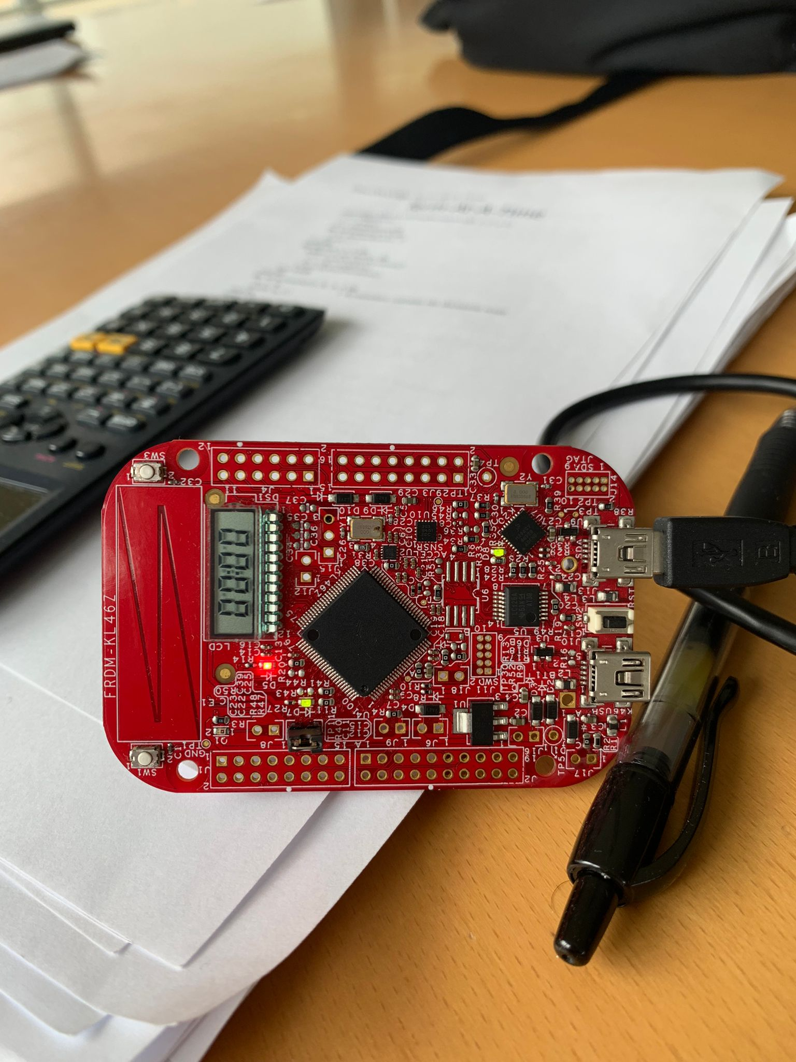

Este código es un ejemplo de programación para un microcontrolador de la familia Kinetis de NXP. El código hace uso de varias de las características del microcontrolador, como el uso de los pines GPIO para controlar LEDs y botones, el uso del reloj en tiempo real RTC para llevar la cuenta del tiempo y el uso del temporizador TPM para llevar la cuenta regresiva.

Además, el código hace uso de la biblioteca lcd.h para controlar una pantalla LCD. El LCD se utiliza para mostrar la cuenta regresiva en sí misma.

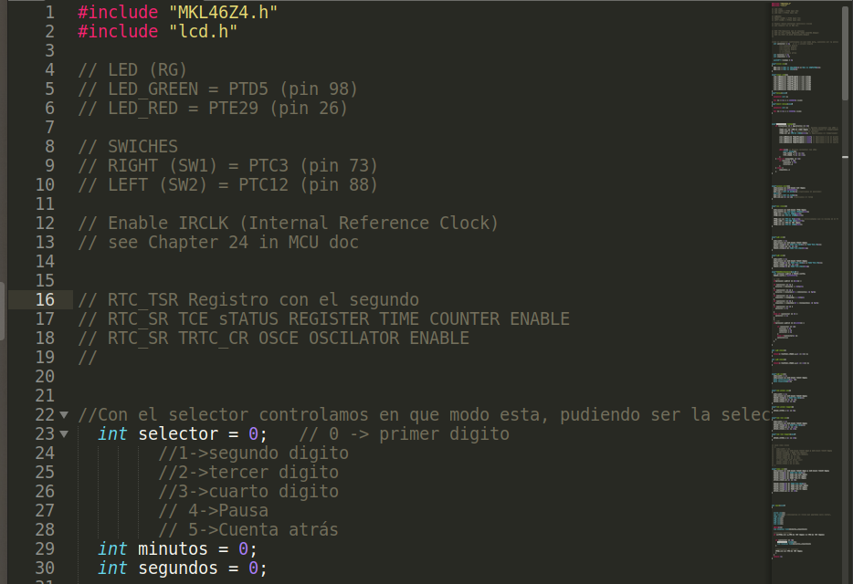

El código en sí es bastante sencillo de entender. Utiliza una variable de selector para controlar en qué modo se encuentra el contador. La variable selector puede tomar uno de seis valores: el primer dígito, el segundo dígito, el tercer dígito, el cuarto dígito, el modo de pausa o el modo de cuenta regresiva.

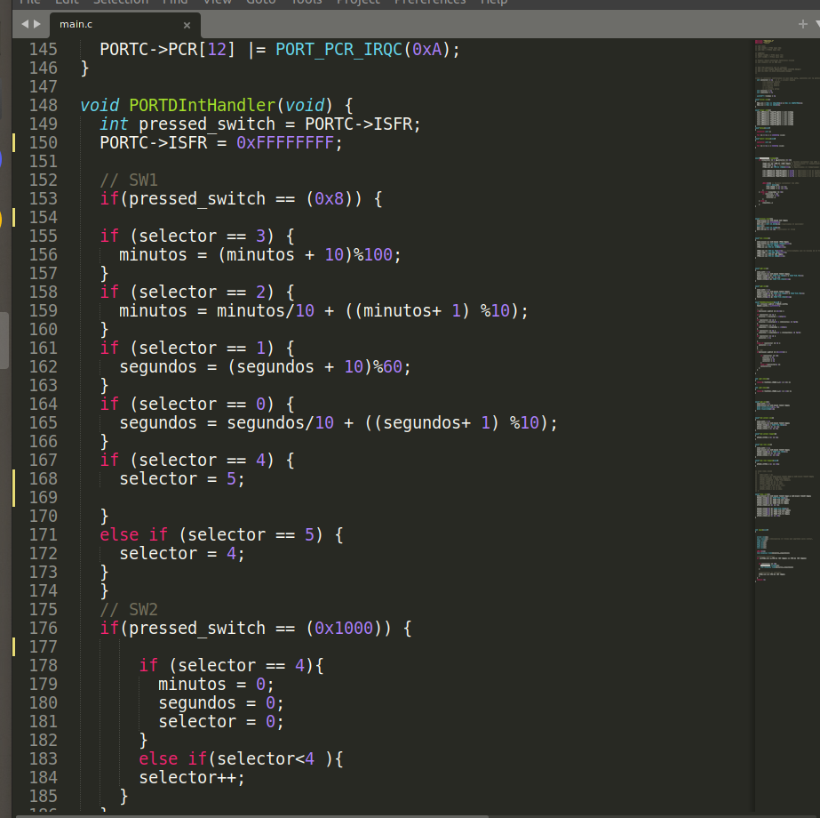

El código también contiene una función para actualizar el tiempo de la cuenta regresiva. Si el contador llega a cero, la función hace parpadear los LEDs y muestra "00:00" en el LCD.

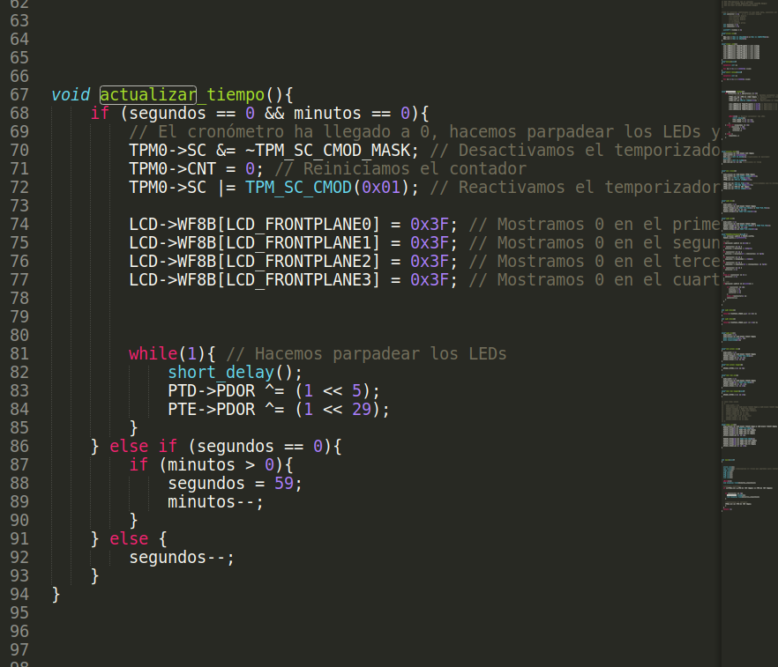
En resumen, este código es un ejemplo de programación para un microcontrolador que utiliza varias de las características del microcontrolador para controlar los LEDs y botones, el reloj en tiempo real RTC y la pantalla LCD.

